Зимний вариант проведения дня здоровья
в школе села Юрьево-Девичье.

Программа дня здоровья
«Большая зимняя эстафета»
Цели и задачи: 1.Развитие двигательных навыков и умений. 2. Проверить прочность навыков и умений, полученных на уроках лыжной подготовки и других уроков физической культуры. 3. Сплочение коллектива, воспитание взаимовыручки. 4. Воспитание у детей понимания ценности и важности поддержания организма в здоровом состоянии. 5. С использованием разнообразного инвентаря провести на чистом морозном воздухе праздник для души и тела. 6. Воспитывать бережное отношение к спортивному инвентарю и оборудованию.

Инвентарь: 1. Санки – 1шт. 2. Лыжи двухместные – 1 пары 3.Палка – 1 шт. по 1,5 м 4. Эстафетная палочка – 1 шт.
5. Деревянные чурочки – 10 шт.
Место проведения: школьный двор. Время проведения: с 9.00 до 12.30
Форма одежды: спортивная. Участники дня здоровья: учащиеся, учителя, родители.

Разработка этого дня здоровья рассчитана на сельскую малочисленную школу. Учащиеся школы с 1 по 11 классы делится на 4 команды. В командах могут участвовать учителя и родители. От каждой команды выбирается капитан. За три дня до начала соревнований с капитанами и участниками проводится инструктаж и подготовка к мероприятию. (Рекомендуется проводить на хорошо подготовленной площадке)

1. Название команды.
2. Инвентарь (расположение по этапам).
3. Знакомство с этапами эстафеты.

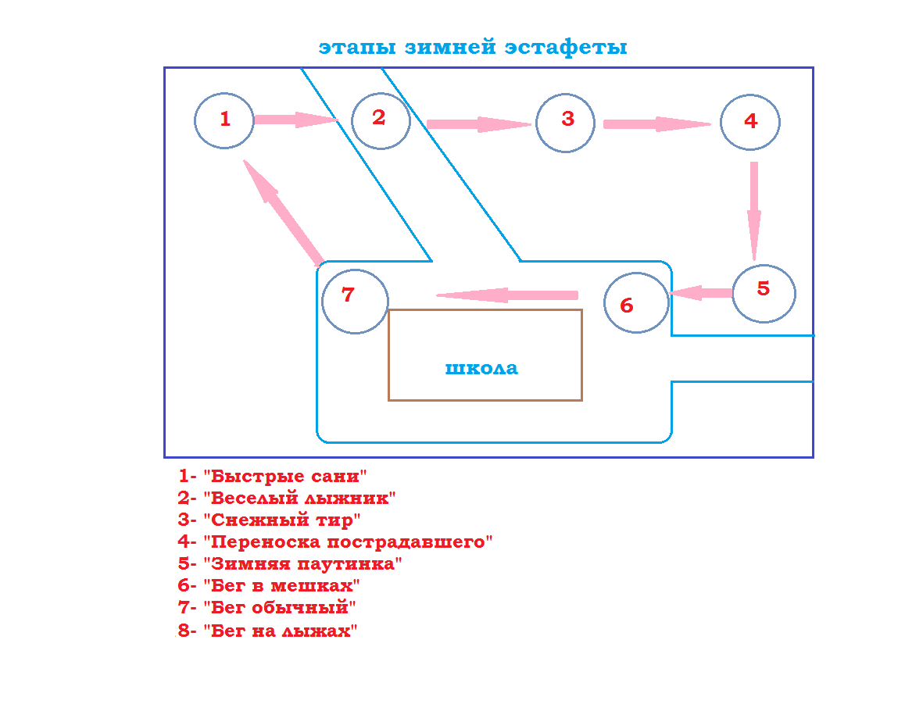 Подготовка двора не требует много сил, времени и инвентаря. Флажками разметить стадион на 8 этапов. Классные руководители оказывают помощь учащимся при подготовке к дню здоровья и принимают участие в проведении.

Ход мероприятия: I. Общее построение школы. Приветствие участников дня здоровья. Сообщение и порядок прохождения этапов, задач и целей дня здоровья.
II. Разминка: медленный бег по стадиону с переходом на ходьбу до 500м., общеразвивающие упражнения в парах с отягощением и сопротивлением.
III. Эстафета. III. Эстафета. 1. Этап. «Быстрые сани» По одному участнику лежат или сидят на санках и, отталкиваясь руками, продвигаются вперед (разрешается использовать заранее заготовленные приспособления, помогающие отталкиваться). Дистанция от 30-60 м.
2. Этап. «Веселый лыжник» На изготовленных заранее двухместных лыжах, в виде двух досок с набитыми ремешками вместо крепления, пройти дистанцию 30-60 м.
3.Этап. «Снежный тир» Каждому участнику команды выполнить по три броска снежком в мишень с расстояния 10 м.
4. Этап «Переноска пострадавшего». Двое участников держат палки за концы, а «пострадавший» сидит, держась за товарищей. Дистанция от 30-60м.
5.Этап. «Зимняя паутина» Все участники команды взявшись за руки преодолевают препятствие из натянутой веревки в виде паутины. Задача преодолеть препятствие не разомкнув рук.
6. Этап. «Волшебный мешок» Выполнить прыжки в мешке 50 м.

Старшеклассникам разрешается помогать учащимся из начальных классов влезть в мешок
7. Этап. «Бег обычный» Дистанция от 60 – 100м
8. Этап. «Бег на лыжах». Дистанция от 1 до 3 км. (Любым способом) Судейство на этапах эстафеты осуществляют учителя и учащиеся старших классов. Выигрывает команда, которая сумела в наиболее короткий срок переправить эстафету от старта к финишу. Победа в этой эстафете будет зависеть не только от того, насколько хорошо учащиеся той или иной команды умеют ходить на лыжах и преодолевать препятствия, но также от того, правильно ли капитаны команд расставили игроков на дистанции, умеют ли ребята распределять свои силы на этапах. Следует не забывать о награждении участников и творчески подойти к этому моменту. Награждены должны быть и победители и проигравшие. Ведь главное не победа, а участие в соревновании и здоровый дух команды.
VI. Заключительная часть.
1. Построение команд.
2. Подведение итогов.
3. Награждение. Чаепитие.

